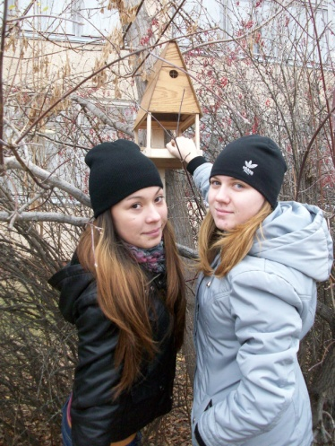
Экологическая акция «Покормите птиц» и конкурс
«А на моей кормушке...»
2012-2013 год

Учащихся МОУ « Средняя общеобразовательная школа п.Заволжский Пугачевского района Саратовской области» решили принять участие в экологической акции «Покормите птиц» и в конкурсе «А на моей кормушке...» В рамках акции Союз охраны птиц России (Саратов) участники повесили кормушку для птиц. Регулярно будут подкармливать птиц в зимний период, проведут наблюдения за птицами на кормушке.
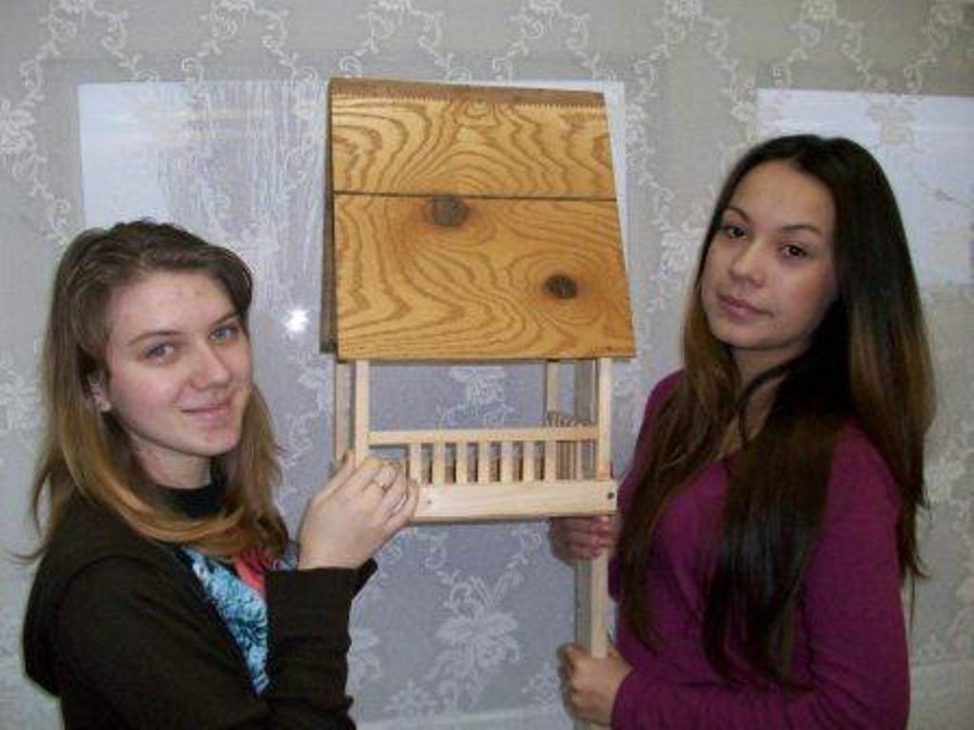

10 класс
Верзакова Людмила
Гаранина Юлия

По старинному русскому календарю 12 ноября отмечается Синичкин день – праздник синиц. Считалось, что к этому дню прилетают птицы-зимники – синицы, щеглы, снегири, сойки, чечетки, свиристели. Летом они живут в лесу, а с приближением холодов в поисках корма перебираются поближе к человеческому жилью.
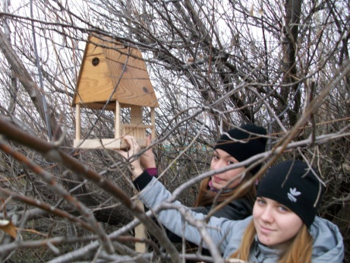

Место расположения кормушки – пришкольная территория.

Начало наблюдений -23 ноября 2012г.

